茶马古道骑行路书v1.0

目录

- 概述：怒江概况----------------------------------------------------------------------------2
- 装备物品 ------------------------------------------------------------------------------2
- 路线 ------------------------------------------------------------------------------3
3.1怒江路段 -----------------------------------------------------------------------------3
3.1.1 六库-福贡-贡山-丙中洛---------------------------------------------------------3
3.1.2丙中洛到察瓦龙的线路图--------------------------------------------------------3
3.2察察路段线路图-----------------------------------------------------------------------4
3.3 独龙江路线图 （待续）--------------------------------------------------------------5
4. 骑行计划----------------------------------------------------------------------------------6
4.1 D1-D3:六库→丙中洛（292KM）(预留一天机动) ----------------------------------6
4.2 D4-D6:丙中洛→察瓦龙（90KM）-----------------------------------------------------------6
4.3 D7-D12: 察瓦龙→察隅县城（295KM）预留1天机动----------------------------7
5. 有用电话---------------------------------------------------------------------------------10
6． TIPS------------------------------------------------------------------------------------10

- 概述：怒江概况
怒江概况（from baidu）
怒江，又称潞江，上游藏语叫“那曲河”，发源于青藏高原的唐古拉山南麓。它深入青藏高原内部，由怒江第一湾西北向东南斜贯西藏东部的平浅谷地，入云南省折向南流，经怒江州、保山市和德宏州，流入缅甸后改称萨尔温江，最后注入印度洋的安达曼海。
怒江因江水深黑，最早的地理著作《禹贡》把它称为“黑水河”，云南的怒族把怒江称为“阿怒日美”、“阿怒”是怒族人的自称，“日美”汉译为江，含义为怒族人居住区域的江。
怒江在西藏嘉玉桥流入他念他翁山和伯舒拉岭之间的峡谷中时才正式叫怒江，嘉玉桥以上为怒江上游，称为那曲河；西藏嘉玉桥至云南的泸水县为怒江的中游，进入云南境内以后，怒江奔流在碧罗雪山与高黎贡山之间，西岸高黎贡山的峡谷高差达5000米，东岸碧罗雪山的峡谷高差达4000多米，平均高差3000多米，山谷幽深，危崖耸立，水流在谷底咆哮怒吼，故称“怒江”，江面海拔在2000-800米之间。
怒江大峡谷位于云南怒江州境内，全长316千米，两岸山岭海拔均在3000米以上，落差大，水急滩高，有“一滩接一滩，一滩高十丈”的说法。两岸多危崖，又有“水无不怒古，山有欲飞峰”之称，每年平均以1.6倍黄河的水量像骏马般地奔腾向南。怒江就这样昼夜不停地撞击出一条山高、谷深、奇峰秀岭的巨大峡谷。
怒江州境内，4000米以上高峰有20余座，群山南北逶迤、绵亘起伏，雪峰环抱，雄奇壮观。湖泊遍布，比较著名的有泸水县高黎贡山的听命湖；福贡县碧罗雪山的干地依比湖、恩热依比湖、瓦着低湖等。这些高山湖清澈幽静，是由长年冰蚀形成的许多大小不等的湖泊。湖两岸原始森林密布，珍禽异兽繁多，古木参天，松萝满树，幽中显古，蔚为壮观。
怒江大峡谷内素有：“十里不同天，万物在一山”之说。雪山林海、急流飞瀑、岩峰峡谷、汩汩温泉、座座溶洞、高山湖泊，配之以傈僳族传统的对歌，澡塘会、刀杆节，充满神州色彩的怒族鲜花节和带有浓厚的原始宗教色彩的独龙族剽牛祭天活动以及各民族的婚姻习俗、衣食住行、丧葬礼仪、祭祀活动、图腾崇拜等等的丰富多彩的民族风情，更是给怒江大峡谷增添了不少情趣。

2.装备物品
【装备】：单车实用为上，如条件允许可相应提高标准；1条备用内胎，急用。外胎没有必要了，笨重、多余，如果车已经骑了很久很久，摩得厉害了，那就出发前换新外胎。1套修车工具：扳手、钳子、六角、螺丝，尤其是货架螺丝容易松脱、1段钢丝、刹车皮2对。链条油1瓶。钢丝铁丝一段。简易气筒。前后V刹或后轮V刹比较好。头盔。照明。码表。眼镜，白天、晚上两种镜片。驮包一个，背包也行，绑稳就行。绑带2条。防雨罩。2个挂扣。水杯2个，最好其中一个能保温。腰包一个。帽子一个。手套2个，一个露指，一个防雨保暖。露营准备自己把握。地图1份。洗漱用品。筷子1双。小杯子一个。笔记本、笔。相机两部，以轻便为主，一部使用充电的锂离子电池，一部使用用完就算的五号或七号碱性电池，因为有比较长的一段路根本充不了电呀！呵呵，东西还蛮多的啊！！！ 牙膏、牙刷、洗发水（最好袋装的）、
【服装】：2件御寒外套；1套速干衣裤。骑行服1套，上衣可以不用，裤子2条比较好。雨衣，连体、分体式皆可，或冲锋衣（网上找找，便宜的也能用）。防晒袖套。头巾。袜子3双; 沐浴露、内KU多条
【鞋子】：布鞋、运动鞋、休闲鞋、军鞋之类的任选1双，皮鞋不行，不一定要徒步鞋、登山鞋、户外鞋。另外1双洞洞鞋，又当拖鞋穿，过水的时候好用。
【食物】：巧克力。奶糖半斤。泡腾片，补偿维生素。少量压缩饼干。小瓶白酒，暖身呀。一些盐。红姜糖，姜蒜几个，传说可防高反。沿途都有酥油茶，一定要习惯喝。
【药品】：适合自己的防高反的药如红景天，提前1周服用，西洋参含片，骑的时候含一片蛮好的、肠胃药，饮食、水土差异大，还经常被迫喝生水、止痛药、感冒药、清凉油、止血贴、维生素泡腾片、活络油，休息的时候涂抹。强烈建议有心脏病、高血压等不要上高原。

3.路线
3.1怒江路段（怒江白水路线）
六库——古登 ——福贡；135KM基本上是柏油路
福贡——贡山；112公里 注：如有时间和兴趣，考虑转独龙江骑行。
贡山 (海拔1800) ——45 丙中洛

3.1.1六库-福贡-贡山-丙中洛的路线图
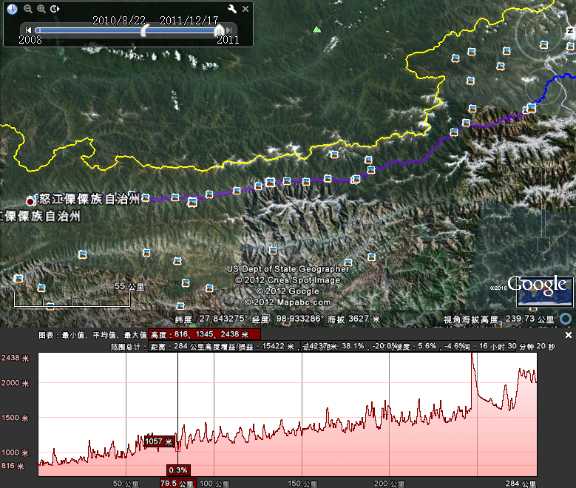

丙中洛53公里——龙坡——37公里察瓦龙
3.1.2丙中洛到察瓦龙的线路图
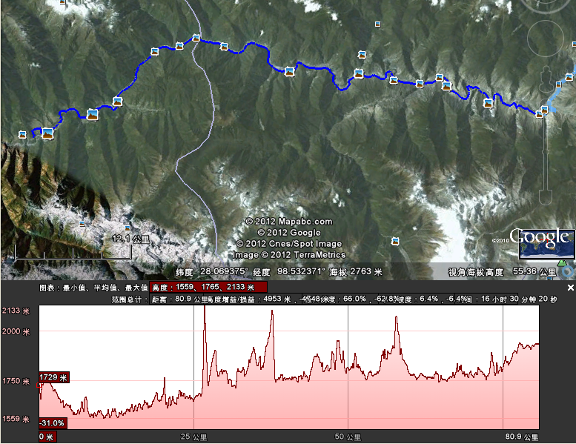
3.2：察察路段 (最艰苦的路段）线路图
察瓦龙（1930）—23怒江大桥（1875）—22小卖部—23垭口（4638）—16目若村（3750）
目若村（3750）--5山口（3950）--13放牧点（4048）--19小卖部（3958）
小卖部（3950）-14桥头垭口（4720）—13村子（3570）-9桑久村（3052）--7岔路口（2509）--17察隅（2330）
注： 碎石路，海拔落差两千四百米，非常艰辛，伺机调整。

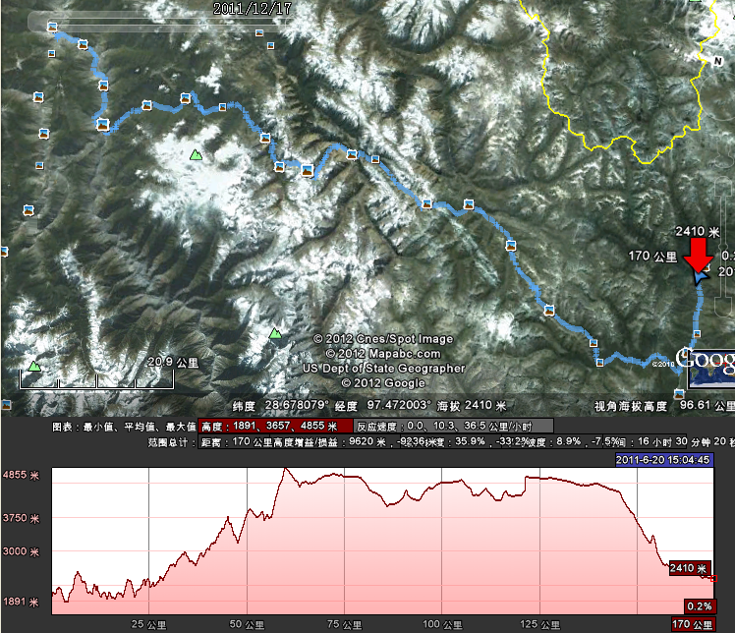
3.3：独龙江路段线路图（待）

4.骑行计划
4.1 D1-D3:六库→丙中洛（292KM）(预留一天机动)
该段为怒江大峡谷主要路段，路况不错，风景极好，建议3天骑完（第一天到福贡134KM、第二天到普拉底乡94KM、第三天到丙中洛64KM）。
从六库出发不久是到片马的岔路口（泸水县府05年迁到六库，老的地图标注还是在鲁掌），70KM处是去碧江老城知子罗的岔路口(要爬坡16KM)。 路况信息：六库—20KM—溜索点—10KM—怒江险滩—10KM—瓦拉亚窟—2KM—溜索点—16KM—秤杆乡—（约10KM是腊玛登“老虎跳”的壮观景点）18KM—古登乡—34KM—架科底乡—18KM—福贡县。好几起人骑这段路都骑到天黑，要注意合理安排时间。
风景点：依地坝基督教堂，溜索点；
福贡至贡山半路有观景台看对面月亮石。路况信息：福贡县—28KM—“秘境亚地”（一个有吃有住的村子）—7KM—月亮石风景区（免费）—10KM—利沙底乡（现改名为石月亮乡）—21KM—马吉乡—28KM—普拉底乡。（贡山离丙中洛不远，如果不想当天太累，建议在普拉底乡住下。）
贡山县城前的岔路口往下是到丙中洛的路。过贡山后1KM是到独龙江的岔路口（由此到独龙江100KM，、中途无补给点，上、下坡各半，纯越野路面，盘山土石路，难度很大，强驴到独龙江一般要2天）。白天进丙中洛镇要收门票100元，天黑后就不用了，所以有骑友连夜进丙中洛的，第二天早上再回头来看所谓怒江第一弯。有骑友建议住丙中洛中心校边上的茶马驿站，条件不错，收费也合理。
吃饭推荐学校对面的重庆饭店
4.2 D4-D6:丙中洛→察瓦龙（90KM）
丙中洛→察瓦龙路线简述
丙中洛—12KM——秋那桶路口（有人家，可以吃住，5km到秋那桶），柏油路消失—5km有一户人家—10KM—（那恰罗）傈僳族人家小卖部（可以吃住）—20KM—龙坡村——5km——松塔（有小卖部，有吃住）—15KM——喇嘛庙（有小卖部）——10km——大流沙（有一户人家，过流沙后没有水源）—15km—察瓦龙（手机有信号）丙中洛至察瓦龙号称最后的茶马古道，为简易公路，基本可骑。
方案1：此段路2天搞定。方案2：慢慢体验，3天搞定
方案1：建议2天完成。
D1：丙中洛乡—15KM（秋那桶、柏油路尽头）—10KM—傈僳人家有小卖部（旁边可能是电站的房子）—21KM—松塔村—4KM—龙坡村
骑过秋那桶就进入怒江大峡谷最美丽、最雄险的那恰洛大峡谷，茫茫的那恰洛大峡谷，风景更加迷人，一道道、一条条、一丝丝、一缕缕瀑布悬挂在怒江两岸，两面的大山几乎还是原始生态，怒江在这一段最激、最险，江两岸的石头被江水冲刷得千疮百孔，千奇百怪。自行车在悬崖峭壁边滑行，路下是万丈深渊和汹涌吼叫的怒江，不时还有拇指大的石头被风从山顶吹落翻滚而下。
D2：龙坡村—15KM—喇嘛庙（有两三家人，有小卖部）—21KM—察瓦龙乡
从龙坡村出发大约21KM经过大飞石区（大流沙，一般要求上午10点前通过），起风时不断有石头从上千米高处滚下，须非常小心，相互监视通过，如有落石，要迅速躲到山壁一侧的护坎角落里。
路依旧是乱石，非常难行，自行车经常打滑，骑行一定得全神贯注，处处留心。途中没有可以吃饭的地方，需要自备干粮补充体力，好在半路有一秋那桶老乡开的小卖部可以补充水。面前的路越走越狭窄，山越走越荒凉，怒江水越来越小，峡谷越来越深，江对面一个个从峡谷深处闪出的藏家村庄，恬静而美丽。抵达察瓦龙乡后，住四川饭店。察瓦龙乡为丙察公路尽头。
方案2：
D1：丙中洛乡—重丁村、重丁教堂—石门关—四季桶—雾里村—茶马古道（桥）—尼大当村—秋那桶，大概15公里：路况良好，风景秀美。滇、藏交界，怒、藏混杂。鸡犬相闻，田园盛世。宗教多元，中西交融。丙中洛乡往回3公里是壮观的“怒江第一弯”，再往回点有个村子“迪麻洛”。乡里有邮局，住店多，物资较为丰富，要准备2天左右的应急干粮；乡对面怒江有仙境“桃花岛”， 又叫“扎那桶”或“怒江第二湾”。从乡里出发，沿右边路下长坡，先到“重丁村”，虔诚朝拜“藏传佛教的白塔”、“天主教重丁教堂”，接着一路沿着怒江左岸往上游骑行，非常舒服，遭遇雄险的“石门关”，然后进入一个个叫做“**桶”的村庄，9公里是美丽“四季桶”村，过千古悠悠的“茶马古道双子桥”，桥右边徒步山壁路到神秘的“雾里”村，村子有地方住，继续往左边沿怒江右岸骑行，到“尼大当”村，应该是进入察隅之前最后一个大村庄，有大兵站岗，有小店补给，在柏油路的终端，右边上山2km到原生态的净土“秋那桶”村，坡很陡，有心理准备，村子里木屋可住、有土鸡吃、有珍珠蒜头、有家酿米酒喝、有民俗、有老外有教堂、竟然还有篮球场。再走3公里到最里面的村子叫“初岗村”，能住，也有教堂，村子“附近”有高山湖“初岗湖”，走1天才能到，也可以上去高山牧场，有山路返回丙中洛的“迪麻洛”，还有山路去西藏“松塔”即“察瓦龙”方向，这条路线才是真正的茶马古道，80年代沿怒江边“松塔”到“秋那桶”的路通之前，完全靠马帮走这条路运物资进藏。秋那桶是通往察隅的最后一段柏油路，距离西藏23公里。补充说明：“桶”在怒语里是“村”的意思。
D２：、秋那桶村—西藏龙坡村，大概33公里：风景更美，雄壮怒江。但路况差，按摩路，坑洼、石子遍布，塌方多，悬崖陡峭，弯多且急，下坡也要推车，严禁超速！！！时速一般5公里。更严禁酒后驾驶！！哈哈！不太支持一个人骑行，至少找个伴吧！开始进入危险地带。太多危险啦！更重要的是，有些危险不可预测。精神要高度集中！一条路走下去，虽不会迷路，路上人少，见人就问路。如果担心住宿问题，可以选择带帐篷。10km处有个傈僳族小卖部，物资很少。一路会遇到很多大小瀑布和零星民居。典型的藏族建筑、经幡开始出现了。23公里处，松塔水电站，滇藏交界处。开始进藏。30公里处，有藏族村寨，可以泡温泉，暂无公开住宿，可借宿藏民家。龙坡只有一个对外住宿点，就在路边，门前有片空地，有野生松茸吃。龙坡虽然不大，想探险、体验的朋友，可以留下几天，跟着挖松茸的藏民进山去，或请个向导，徒步原始森林、造访完全不受外界干扰的村子，时间是夏季，再早点还可以去挖虫草呢。一定会有许多意想不到的惊喜！藏民非常热情，但要了解、尊重他们的风俗习惯！
D３：龙坡村—察瓦龙乡，大概40公里：风景、路况如前。任务不重。出门就要上坡推车。民居不多。干热河谷，植被变化，仙人掌多了起来，夏天赏花秋季吃果，可以带块小的回来种。15k是喇嘛庙，有小卖部、可住宿。接着路中有个玛尼堆，记得顺时针也就是左边走哦。每5公里左右有村子、民居。20k到大流沙，现已砌了防护墙，但仍然危险，主要危险来自于滚石，大风大雨尤其小心，眼观六路、耳听八方、迅速通过、不可久留、到安全地方再拍照。又过玛尼堆，到察瓦龙。茶马重镇，街道宽敞，吃住无忧，水电保证，休整胜地，备好粮草。一般住在四川饭店，能洗澡。多吃点青菜。也有松茸吃。走地鸡很棒，喝点鸡汤。夏季有冰镇西瓜吃，会贵点。一句话：能吃就吃多点，免得后面想吃没得吃呀！！乡里有个佛山援建的小学。察瓦龙附近也是景色绝佳呀，有察瓦龙大峡谷、原始森林、村落、民俗、寺庙、湖泊，请个向导，去深度体验吧。还可以去转梅里雪山，一般叫外转，路程、时间较长，另外有内转，路程、时间较短。察瓦龙有两条路线进藏，都很有挑战性、探索性。一是往西到察隅县，二是往北经过碧土乡、扎玉乡到左贡县。注意：察瓦龙是最后有手机信号的地方，把该打的电话、该发的信息都搞定了罢，不过，如果是当地人的手机的话可能还能再远15km左右，即离开怒江之前，然后170公里路程、3—4天左右都没有信号了。
4.3 D7-D12: 察瓦龙→察隅县城（295KM）预留1天机动
察瓦龙→察隅县城路线简述
察瓦龙乡——20km（怒江桥开始上坡）——15km（超级陡坡，路烂，开始进入原始森林）目巴村（有人家，可以借住，讨吃希望付点钱）——10km——（有人家，可以借住，讨吃希望付点钱）——5km（锯木场，有小卖部，可以借住讨吃）——30km（垭口）—15km（下山到木诺村，有小卖部可以借住讨吃）—50km——嘎达村（有小卖部可以借住讨吃）——50km——察隅县城『这段路最好分5天搞定，钱100km会很幸苦』

Day 1、察瓦龙乡—目巴村，大概23km【非正常行程】：路况起伏，难于往日，多备水源。出门一会就爬坡，2k左布村三岔口，沿怒江走左边，8k有村庄、小卖部。植被再次变化：仙人掌逐渐减少，高山草甸出现。12k有村庄。21k过怒江大桥，玉曲河在此汇入怒江，23k后再过一小桥，一小河也注入怒江，也算是个小型的三江汇流了，呵呵。走左边上山，24k到目巴村，有小卖部，民风淳朴，借宿民家，吃住简朴。目巴村往北沿着怒江有小路往古拉乡、扎玉乡，是深度探险的好去处，不过单车恐怕是过不去了。还有其他路线，用时间、有准备、有胆略的话不妨一试，附近地区处女地太多，至少还能探索半个世纪。
正常骑行的话，应该可以借宿“目孔”村，到“锯木厂”难度很大。
Day 2、目巴村—锯木场，大概33km：开始爬行总共55km的上坡路段（全程至少需要一天半），开始离开怒江大峡谷，进入新的大峡谷群，天地有大美，进入绿野仙踪似的原始森林，树挂飘扬，宁静，陶醉于原生态的精彩缤纷大自然，与发源于雪山上的落差巨大的河曲一路相伴，上坡、上坡、还是上坡！！！今天会非常辛苦，甚至会有些崩溃之感，心理素质要强些，但也因为大量的未知而有趣而神秘。山更高，更陡。村落、民居极少。连狗都基本绝迹了，当然，听到狗吠也就意味着有人。水源充足，生喝山泉水。因在河边，雨季危险，塌方超、超、超多，下雨务必小心山洪，真要来了，逃也没有用了。开始时风景秀丽，5k过小桥后，逐渐进入森林，夏季鲜花开始蔓放（注意是否有毒），晚春初夏高山杜鹃超美，雨季经常要涉水，绕路，15k到目孔村，离公路500m左右，要找，有吃、能住。中餐吃干粮。20k路旁有多个废弃木屋，紧急、必要时可住，23k过小桥，28k再过小桥。33k到锯木场，主人很好，有住、吃（有高原土鸡吃，当然，很贵）、小卖部、不可充电、无手机信号、可以烧水洗澡，建议不要洗，海拔高3500，挺危险，忍忍就过去了。晚上要休息好，第二天垭口5000，预防高反，多喝酥油茶。完全没有手机信号了，队伍务必保持在视线范围之内，落单了、超前了，都非常危险，因为危险就在瞬间，往往求救、援救都来不及了！旅行要安全有尽兴，先管好自己，不给别人添麻烦，大伙同心合力，是最好、最大的保障！其次，一定要吃多（想吃“好”的话就很难了）、睡好！
Day 3、锯木场—目若村，大概38km：路况一般（对“路”的认识要重新定义，是路、不是路，就开路，能过去就是路），好、烂更替，骑车、徒步比坐车安全多了，昨天消耗大，今天要悠着点，有思想准备，并要预防高反，逐渐远离河曲，几无人烟，水源很少了，原始森林逐渐减少，草甸草坡大片出现，五颜六色花儿更多、特美，四周雪山也多了起来。5k过小桥，12k有一木屋，小卖部、能住，据说不太厚道。中餐吃干粮。18k路脚下有几个木棚，有放牧人，有点远，紧急可用。22k过海拔5000的第一垭口，尽量早些过垭口，喝点酒暖身，调整好刹车系统和各种螺丝，万万不能快，20km/小时以内，稍有意外就飞到山涧去了，不要亲自去体验什么叫“粉身碎骨”哦！！下山风景特别好，虽然是下坡，如果时间比较充裕的话，不如，推车，来不是为了看美景麽，干嘛飞奔而去呢，哈哈，32k山腰有挖虫草的木棚，38k到目若村，很大的村子，恬静、优雅，世外桃源，人间仙境，有吃、小卖部，不可充电、无手机信号，住村支书家，屋子长得都差不多，问问人吧，当然，不一定问得到，哪家有人就借宿哪家吧，随意，藏民对于需要帮助的人（不管是藏人、汉人）都很热情，应该不会拒绝的，一般来说除了极少的留守的老年人外，村子里非常少人，几乎是空村子，都忙着谋生去了，要不冬天怎么过呀。目若村周围有很多路线往各个村落，很适合作为一个基地，四处探察。
Day 4、目若村—谷地牧场小屋，大概45km：前后一望无际的夏季牧场，各户人家木屋无规则而自然的点缀其中，左右是全身黛绿的连绵山梁，披着草坡花儿，河曲穿过村子，远方有几座雪山，风景超美。水源充足，但物资匮缺。昨天下坡，今天一定要换刹车皮，调紧各类螺丝。今天岔路多，要多问人，记得：多问，见人就问，因为有时候对方说“哦呀哦呀（就是‘对’的意思）”，可能其实他听不懂你在问什么，所以你怎么问他都回答“哦呀哦呀”，容易误解。还有，藏民一般没有里程概念，主要是时间，所以问的问题应该是“到哪里哪里走路要几个小时呀”？而不是“到哪里有多少公里、多远那”。2k过桥有路往右通向雪山那边的无名地区，继续直走吧，4k开始爬坡过第二垭口，俯瞰目若村更有人在梦境天堂之感，8k下山岔路右走（左走有村子，据说可到日东），沿另外一条河曲骑行，逐渐上坡，虽然缓坡，却是非常长呀，坚持住，路上有红石头，9k有废弃多个木屋，10k有夏季牧场、村子。中餐吃干粮。15k有牧场、村子、还有个美丽的小湖。18k过河曲后开始上坡，24k过第三垭口，往回望风景超棒的。喝酒暖身下山，风景很好，注意骑车安全。35k有一平地，有几户民家、小卖部。过桥，沿河曲继续下坡，风景很美，再上坡过个小山垭口，风景很美，40k有超级草地，继续沿另外一条河曲在山腰缓下坡，过桥，进入超长超大谷地、牧场，一路平缓，路上有分叉路，附近是嘎达村吧，左走去日东，继续直行到谷地牧场小屋，几个屋子，一般住最近路边的，河曲蜿蜒穿过，旁边有桥，有吃、有住店、无热水、不可充电、无手机信号。
Day 5、谷地牧场小屋—察隅县，大概65km：前10k缓上坡，路边很多雪，零距离接触，好好玩，很多河要过，有民居、牧场，18k过第四个垭口“德姆拉山垭口”，如上，不能因为发泄、还债而车速过快，沿河曲稍缓下山，20k有村子，一路下山，超级危险路段，雨季是崩溃之路，该有的地质危险都有，扛车为主，推车为辅，骑车没门，离开高山草甸，又进入原始森林，30k到米其村，有小卖部，过小桥，往左边走，
继续下山，长时间抓刹车，注意手臂的放松，路况不佳，悬崖峭壁，坡度很大，雨天路滑，塌方不断，以推为主，40k过桥爬小段坡到桑久村，很大的村子，有广告、有客栈、饭店，手机恢复信号，可打电话了。村中岔路右走，继续下山，经过部队营地，有一段水泥路，45k到察隅河边分岔路，有经幡，开始进入“然察公路”了，沿着察隅河往下游直走（右路S210去到然乌），基本平地骑行20km一路到察隅县。察隅可以泡温泉，视情况考虑去下察隅，中印实际控制线附近，有号称第57个民族的僜人。

5.有用电话：
秋那桶村余新民家电话088635812960
余贵林 13988661004
六库长安司机小沈电话：13988684091
西藏察隅县察瓦龙乡四川饭店 老陈13518948988
6.TIPS
六库新桥头有家非专业的普通修车铺，那还有个城市铜像雕塑

从丙中洛到察瓦龙方向，距离察瓦龙乡政府大约10公里的地方。那里叫做大流沙、小流沙，非常多的落石。当地人都是跑着快速通过，你有头盔会好些，但也要注意，每天下午5点之后不要通过，如果刮大风也不要通过。过大流砂的时候要靠墙走，切记。注意观察头顶的动静。山上有烟尘说明开始落石了
窄道上与动物会车时一定要下车站稳了让动物先通过呵呵。
一定要戴头盔，多雨季节，经常会有落石
如果走察瓦龙到碧土，一定要雇马驮行李和单车，还要买好保险。这条路之艰险变态前所未见，几种路况特点：45度乱石斜坡；原始森林里的小道，马粪和着稀泥，深及脚踝；悬崖上开出的羊肠路，最窄处仅一足长；浮土碎石路，又很陡，推车都滑胎.从察瓦龙出来半山腰的那个村子到格布村之间的20多公里，只有马帮能走. 过了格布村到瓦堡之间，路只稍好一点，摩托车勉强能过，老乡说只有最大胆的人才敢走，注意是走不是骑，而且要拆掉两侧保险杠，一个人在前头扶着，另一个拉着车尾。到了瓦堡之后，简易公路就能通车了
丙中洛后面到察隅县城的物质都极其缺乏，除了察瓦龙先能补给，恐怕也不便宜，先把这里到察瓦龙之间的物质基本买了。

察瓦龙四川饭店陈老板亲笔写下的行程：
察瓦龙——21公里到怒江大桥——1公里到目巴村
向左上山至锯木场，34公里左右，借宿
第二天穿越第一垭口海拔5050m左右
大约30km向上10km处目若村借宿
第三天从目若出发翻越两垭口下山在路
边一小屋借宿，此处可以就餐，旁边有一小
桥。第四天穿越最后一垭口，住在山下一村庄商久村，那里可以打电话，
第五天上午可以到达县城

防高反有效的2个东西，1是红姜糖、2是蒜头，放在嘴里含着

